Titre
Times New Roman (16 Gras)

A. AUTEURª, A. AUTEUR^{b}… (14 gras)

a. Affiliation + email (10)
b. Affiliation + email (10)

Résumé (12 gras)
La 3ème Conférence Internationale sur la Mécanique des Matériaux et des Structures a pour but principal de favoriser l’échange de nouvelles avancées scientifiques et pratiques dans ce domaine à travers des conférences plénières et des communications. Les interventions qui seront programmées auront pour but le lancement d’un débat sur de nouveaux axes stratégiques de recherche en Mécanique des Matériaux et des Structures. (10 Italique) Interligne (1.15)

Abstract (12 bold)
The main goal of the 3rd international conference on Materials and Structural Mechanics is to exchange practical and scientific news in this field through plenary conferences and communications. The planned interventions aim to launch a debate on new strategic axis of research in Materials and Structural Mechanics. (10 Italique) Interligne (1.15)

Mots clefs (12 gras) : Mots clefs

Keywords (12 bold) : Keywords

- Introduction (12 gras)
Les soumissions doivent être expédiées par courriel avant le 15 Avril 2019 sous forme d’un résumé d’une page, au maximum, en français ou en anglais, présentant les idées essentielles, les principaux résultats et les références bibliographiques. Les résumés devront être fournis en format Word avec une police Times 10 normal, et Interligne (1.15).
La décision du comité scientifique sera notifiée aux auteurs avant le 30 Avril 2019. Les auteurs dont les propositions seront retenues recevront alors les instructions pour préparer l’article définitif (entre 4 et 6 pages). Celui-ci devra parvenir au secrétariat de la conférence avant le 15 Juillet 2019. Les notifications seront communiquées aux auteurs avant le 31 Aout 2019. Toutes les propositions retenues seront publiées dans les actes de la conférence sous forme d’un livre avec un numéro ISBN.
A l’issue de la conférence, le comité scientifique, assisté des présidents de sessions, sélectionnera des contributions en vue de leur publication dans un journal spécialisé.
Afin de pouvoir assurer une bonne présentation des recueils des communications, qui seront remis aux participants à l'ouverture du congrès, il est impératif de respecter les normes de présentation définies ci-après. (10) Interligne (1.15)

- Paragraphe (12 gras)

2.1 Sous Paragraphe (12 gras)
Le nombre de pages doit être entre trois et quatre pages avec un texte, format A4 (21cm × 29.7cm), en utilisant une police « Times New Roman » 10 points.
Le texte doit tenir dans deux colonnes en respectant les dimensions suivantes :
Marge gauche : 2 cm
Marge droite : 1 cm
Marge supérieure 1.5 cm
Marge inférieure 1.5 cm
Largeur des colonnes 8.5 cm
Espace entre colonnes 0.5 cm
Les figures et les tableaux doivent strictement inclus dans les colonnes … (10) Interligne (1.15).
Tableau 1: Police « Times New Roman » 9 points
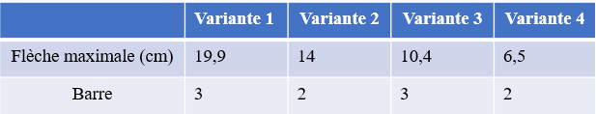

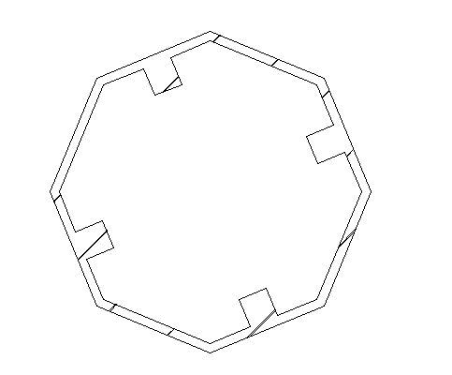
Figure 1: Police « Times New Roman » 9 points

Pour plus de d’informations et précisons, consultez le site web de la conférence :

https://msm2019.sciencesconf.org/

Références (12 gras)

[1] J. H. Argyris, B. Boni, U. Hindenlang, and M. Kleiber, “Finite element analysis of two- and three-dimensional elasto-plastic frames—the natural approach” Comput. Methods Appl. Mech. Eng., vol. 35, no. 2, pp. 221–248, Nov. 1982. (→Article)
[2] F. Frey, Analyse des structures et milieux continus : mécanique des structures. Presses polytechniques et universitaires romandes, 2000. (→ Livre)
[3] M. Bideq, “Analyse limite des coques minces axisymétriques de révolution par la méthode des éléments finis et la programmation mathématique” ENSEM, Université Hassan II, Casablanca, 1998. (→Thèse)
[4] A. MJIDILA, S. JALAL, L. BOUSSHINE, and Z. EL MASKAOUI, “Construction of shape function by radial point interpolation method for 1d case” presented at the 1ère Conférence internationale sur la Mécanique des Matériaux et des Structures (MSM2014), Marrakech, Maroc, 2014, pp. 708–724. (→Communication)

